ПРОТОКОЛ №1

заседания Общественного совета при МО МВД России «Шумихинский»

г. Шумиха 26 марта 2021 года
ПРЕДСЕДАТЕЛЬСТВОВАЛ
председатель Общественного совета при МО МВД России «Шумихинский» А.Д. Васянович
Присутствовали:
члены Общественного совета: Буталова А.П., Дозморов А.Г., Базыльников И.М.
от МО МВД России «Шумихинский»: Галичин Д.А., Родионов В.С., Митрофанова М.Л..

- Причины и профилактика аварийности на дорогах в 2020 году (Родионов В.С.)
За 12 месяцев 2020 года на территории Шумихинского района зарегистрировано 30 (14) дорожно-транспортных происшествий, в которых 33 участников движения получили ранения различной степени тяжести (15), 1 – погиб (1). В сравнении с аналогичным периодом прошлого года наблюдается рост числа дорожно-транспортных происшествий, а также травмированных в их результате участников движения на 114,3% и 120% соответственно.
Основными видами дорожно-транспортных происшествий являются:
- столкновение – 5 ДТП, в которых 7 участников движения получили ранения;
- наезд на пешехода – 11 ДТП, в которых 12 участников движения получили ранения.

В соответствии с анализом наиболее аварийным месяцем явился сентябрь – 5 ДТП (7 ранено), август – 3 ДТП (4 ранено), декабрь 4 ДТП (4 ранено).
В соответствии с анализом «пик» аварийности по дням недели приходится на воскресенье – 6 ДТП (7 ранены), суббота 5 ДТП (6 ранены), понедельник – 6 ДТП (6 ранены).
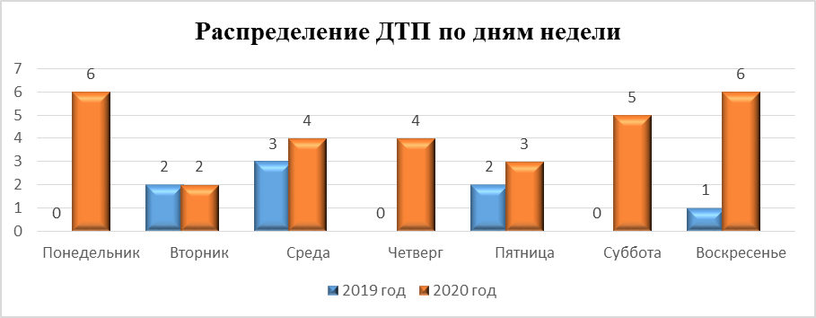
На федеральной а/д Иртыш зарегистрировано 3 дорожно-транспортных происшествия, в результате которых 3 получили ранения различной степени тяжести. На территории города Шумиха зарегистрировано 22 дорожно-транспортных происшествия, в результате которых 24 участника движения получили ранения различной степени тяжести, 1 – погиб. На территории иных населенных пунктов Шумихинского района зарегистрировано 2 дорожно-транспортных происшествия, в результате которых 2 участника движения получили ранения. На иных автомобильных дорогах Шумихинского района зарегистрировано 3 дорожно-транспортных происшествия, в результате которых 4 участника движения получили ранения.
С участием водителей, находящихся в состоянии опьянения либо отказавшихся от прохождения освидетельствования зарегистрировано 2 (2) дорожно-транспортных происшествия, в результате которых 2 (2) участника движения получили ранения различной степени тяжести.
С участием несовершеннолетних зарегистрировано 3 (2) дорожно-транспортных происшествий, в результате которого 3 (2) несовершеннолетних получили телесные повреждения.
С участием пешеходов на обслуживаемой территории зарегистрировано 12 (5, +140%), в результате которых 13 (4, +225%) пешеходов получили ранения различной степени тяжести, гибели пешеходов не допущено (1). 9 (4) происшествий произошли по собственной неосторожности пешеходов.
Таким образом, для сокращения числа лиц, погибших и пострадавших в результате дорожно-транспортных происшествий на обслуживаемой территории необходимо организовать проведение профилактических мероприятий по профилактике совершения среди водителей транспортных средств грубых нарушений правил дорожного движения, связанных с выездом на полосу, предназначенную для встречного движения.

С учетом изложенного решено:
- Принять к сведению информацию начальника ОГИБДД Родионова В.С..
- Членам совета принять участие в проводимых профилактических мероприятиях, направленных на профилактику ДТП (рейдах, акциях, лекциях и т.п.).

Председатель А.Д. Васянович

